Mục Lục
I. Mô tả bài toán và phương hướng giải quyết bài toán. ........................................................ 4
1. Mô tả bài toán. ............................................................................................................ 4
2. Phướng hướng giải quyết bài toán ................................................................................. 5
II. Các lớp của chương trình .................................................................................................. 7
1. Lớp Car .......................................................................................................................... 7
2. Lớp Transport ................................................................................................................ 7
3. Lớp ScreenManager....................................................................................................... 8
4. Lớp RacingCar............................................................................................................... 8
5. Lớp ReadWriteFile ........................................................................................................ 9
6. Lớp ResourceManager................................................................................................. 10
7. Lớp Rival ..................................................................................................................... 10
8. Lớp StartGame............................................................................................................. 10
9. Lớp TileMap ................................................................................................................ 11
10. Lớp TileMapRenderer ............................................................................................... 12
11. Lớp PowerUp............................................................................................................. 12
12. Lớp Player.................................................................................................................. 12
13. Lớp Obstacle .............................................................................................................. 12
14. Lớp NullRepaintManager .......................................................................................... 12
15. Lớp GameCore .......................................................................................................... 13
16. Lớp GameAction ....................................................................................................... 13
17. Lớp InputManager ..................................................................................................... 14
III. Xây dựng chương trình .................................................................................................. 15
1. Khởi tạo trò chơi. ......................................................................................................... 15
2. Bắt đầu trò chơi............................................................................................................ 21
IV. Tài liệu tham khảo ......................................................................................................... 32

I. Mô tả bài toán và phương hướng giải quyết bài toán.

Lập trình phần mềm trò chơi Flappy bird với các yêu cầu:
1: Sử dụng kỹ thuật lập trình hướng đối tượng.
2: Có cơ chế tính điểm cho người chơi.
3: Các chướng ngại vật
4: Cho phép người chơi ghi lại số điểm cao nhất đã từng đạt được.
5: Khi người chơi đạt tới điểm số quy định sẽ tự động nâng mức khó của trò chơi

1. Mô tả bài toán.
Trò chơi Flappy bird trên máy tính cũng cần phải có:
- Khởi tạo trò chơi: là một Frame cho phép người chơi biết một số thông tin cần thiết, cách thức điều khiển trò chơi.
- Người điều khiển: người chơi sử dụng máy tính để điều khiển flappy bird.
- Đường bay: trên đường bay gồm có các chướng ngại vật và phần sân mà người chơi phải điều khiển cần phải vượt qua.
- Chướng ngại vật: một điều không thể thiếu khi nói đến trò chơi flappy bird. Nếu người chơi để flappy bird chạm vào những chướng ngại vật hay bị rơi xuống đất thì sẽ không được đi tiếp.
- Điểm số và tên người chơi: tệp tin Score.txt và trên máy tính cho phép người chơi có thể thấy điểm màn chơi hiện tại và nhìn thấy điểm cao nhất của mình đã từng đạt được.
- Mức độ khó của trò chơi: với bài toán này, do có yêu cầu tự động nâng mức độ khó của trò chơi nên bối cảnh của đường bay sẽ thay đổi các chướng ngại vật tùy theo các mức độ khó của trò chơi.

2. Phương hướng giải quyết bài toán
Trên cơ sở đã phân tích bài toán, dựa trên kiểu lập trình hướng đối tượng, chúng em bắt tay vào xây dựng những lớp, những thuộc tính, những phương thức tương ứng với khi phân tích bài toán
- Khởi tạo trò chơi: để cho phép người chơi khởi tạo trò chơi mới, cần xây dựng một Frame riêng, đáp ứng một cách tốt nhất những trợ giúp cho người chơi mới lần đầu sử dụng.
- Người chơi: cái mà người chơi nhìn thấy chỉ là giao diện bề ngoài của chương trình, muốn người chơi cảm thấy hứng thú khi chơi, trước tiên ta cần phải thể hiện một giao diện màn hình ưa nhìn, không quá cầu kì, quá phức tạp gây rối mắt nhưng cũng không được quá sơ sai, đơn điệu dễ gây nhàn chán cho người chơi.
- Đường bay và các chướng ngại vật: để tạo ra đường bay trong chương trình này đã load file có tên là map1.txt, map2.txt, map3.txt…. từ thư mục map, tương ứng với mỗi mức độ khó dễ của trò chơi là một têp tin mapx.txt khác nhau. Khi đọc nhưng tệp tin đó, dựa trên những kí tự có trong tệp tin, chương trình sẽ nhận định kí tự nào tương ứng với các chướng ngại vật gây cản trở cho người chơi của trò chơi để bước sang mức chơi mới.
- Flappy bird: trong chương trình này, vật duy nhất có thể điều khiển là flappy bird.
- Lưu điểm số: trong chương trình này sử dụng têp tin có tên là Score.txt để lưu điểm của những người chơi khi đạt điểm số cao.

II. Các lớp của chương trình
Để xây dựng lên được game flappy bird chúng em đã xây dựng 17 lớp.
1. Lớp Bird
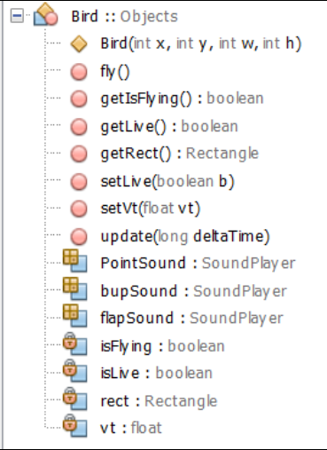
2. Lớp Chimney

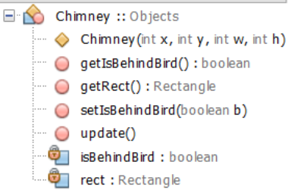
3. Lớp Chimney Group

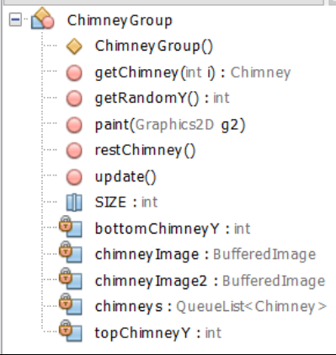
4. Lớp Flappy Birds

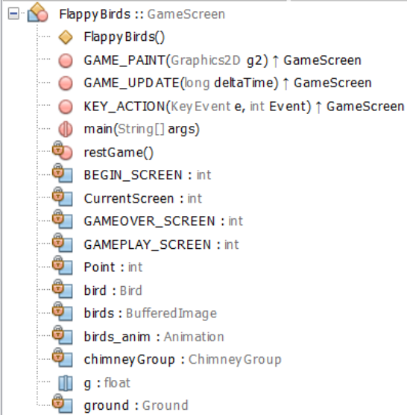

5. Lớp Ground

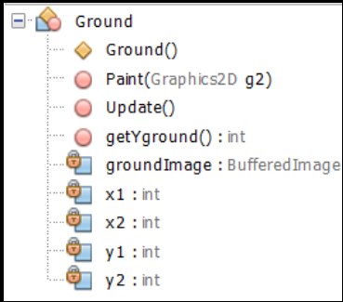

6. Lớp GameScreen
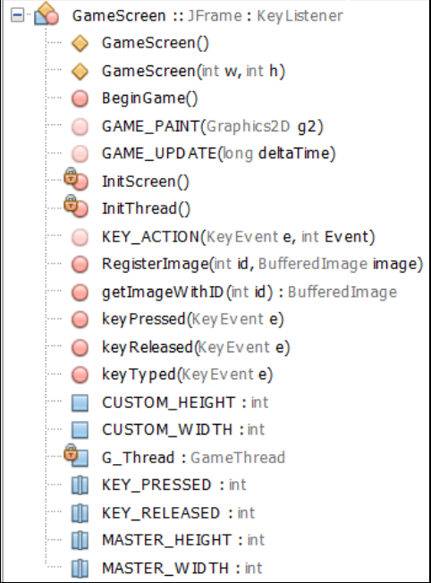

7. Lớp Thread

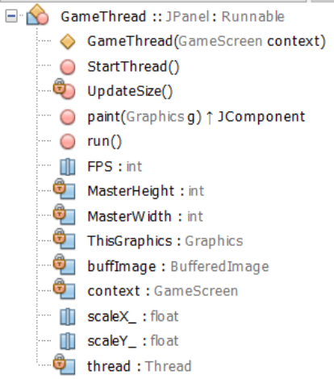

8. Lớp Objects
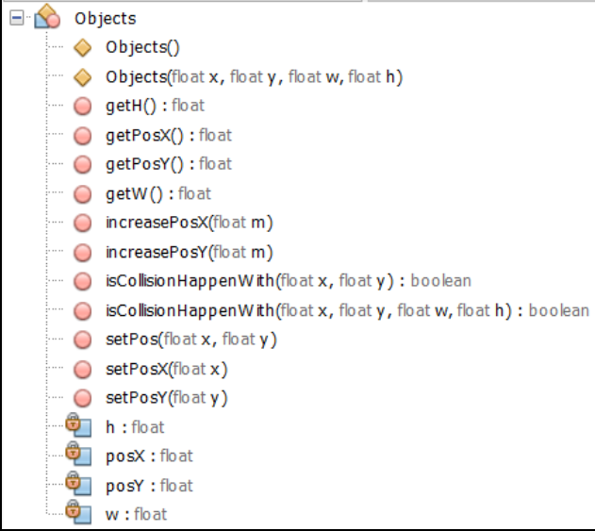

9. Lớp QueueList<T>
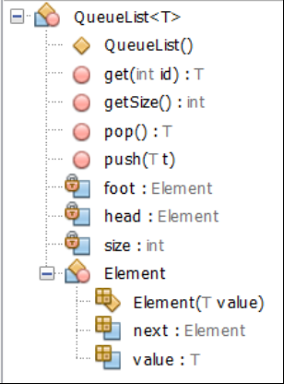

10. Lớp SoundPlayer

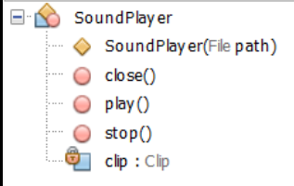

11. Lớp AframeOn Imagge

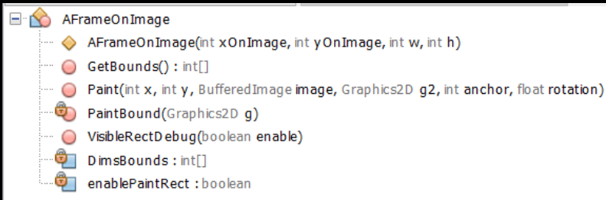

12. Lớp Animation

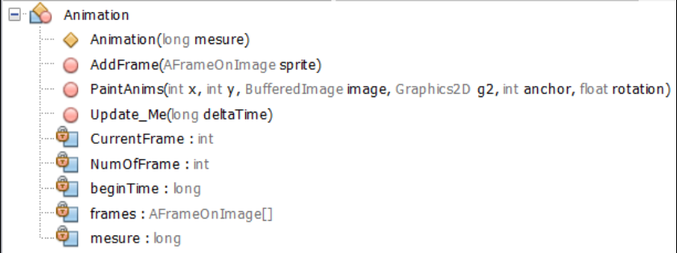

III. Xây dựng chương trình

